Preiļu PII “Pasaciņa” sagatavošanas grupas “Kāpēcīši”
organizētā un brīvā rotaļnodarbība.
Atklātā nodarbība Preiļu novada pirmsskolas izglītības skolotājiem.
25.10.2022.
Vada pirmsskolas izglītības skolotāja Ilona Skutele
Mēneša tēma: “Rudens kā rudens”.
Nedēļas tēma: “Dārza veltes pagrabā”.
Lielā ideja: Cik daudzveidīgā dabā es dzīvoju?
Ziņa bērnam: Rudens ir krāsains un bagāts gadalaiks. Rudenī novākto ražu cilvēki īpaši apstrādā, lai saglabātu ziemai.
Sasniedzamie rezultāti: Atšķir un nosauc biežāk lietojamos augu valsts produktus (graudaugi, dārzeņi, augļi), dažādi pielieto novākto ražu.
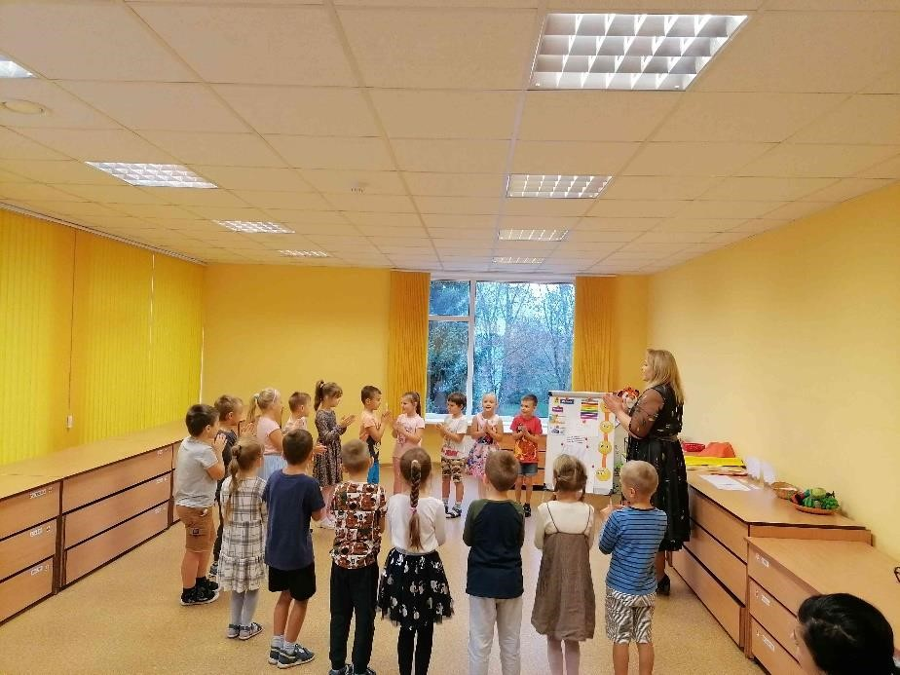
Nodarbības gaita:
Sasveicināšanās ar dziesmu “Labrīt…!” (pēc kārtas nosauc visus grupas bērnu vārdus, skolotājas vārdu).
Skolotājas dienas novēlējums grupas bērniem-“Lai mums visiem jauka diena un, lai nedarba neviena!”
Ar “burvju nūjiņas” palīdzību skolotāja, neskatoties, izvēlas bērnus, kuri dabas kalendārā nomainīs datumu, nedēļas dienu un laikapstākļus.
Viens no grupas zēniem saskaita visas meitenes, meitene-saskaita visus zēnus, kuri šodien ir grupiņā. Saskaitām visus bērnus kopā. Salīdzinām, kuru ir vairāk, zēnu vai meiteņu? Par cik vairāk? Vai tas ir pāra vai nepāra skaitlis?
Skolotāja: Bērni, kā šodien jūtaties? Vai ir kāds noskumis, bēdīgs, izbrīnīts vai priecīgs?
Bērni pēc kārtas stāsta, kā jūtas, nosauc savas emocijas un īsi pastāsta, kāpēc tā jūtas.
Skolotāja: Mūsu nedēļas tēma ir (bērni lasa): “Dārza veltes pagrabā”.
Skolotāja: Kas ir dārza veltes? Ar ko atšķiras dārzeņi un augļi? (kur aug dārzeņi, kur aug augļi?)
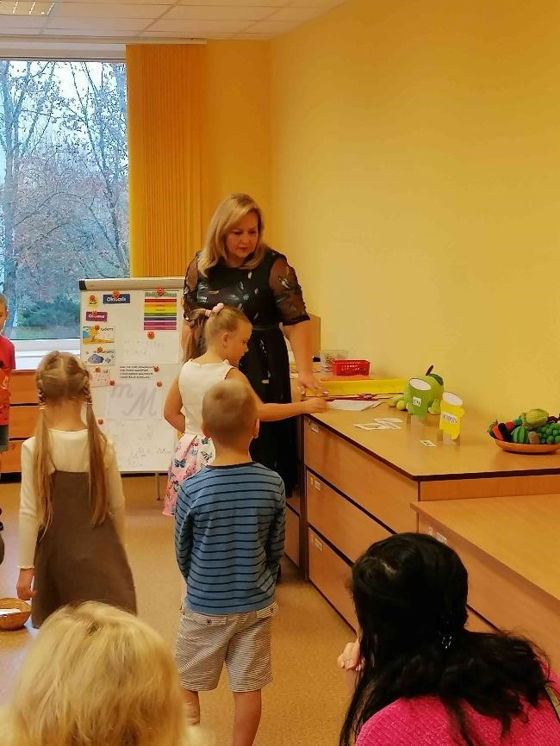
Skolotāja: Bērni, vai varēsiet uzminēt manu mīklu. Bērni lasa uz tāfeles uzrakstītu mīklu. Kas tas ir?
Atbilde: Ābols
Skolotāja: Agri no rīta nācu uz darbu un mūsu ābeļdārzā pamanīju “Ābolīti”. Tas teica: “Kamēr viņu nav kāds apēdis vai izvārījis ievārījumā, viņam ļoti gribētos atnākt ciemos pie bērniem uz “Pasaciņu” un uzzināt, kas šeit interesants notiek un ko bērni pa dienu dara?
“Ābols” vēlas uzzināt, cik labi bērni pazīst viņa draugus-augļus un dārzeņus.
Uzdevums: 2 “katliņi”. Viens ar uzrakstu
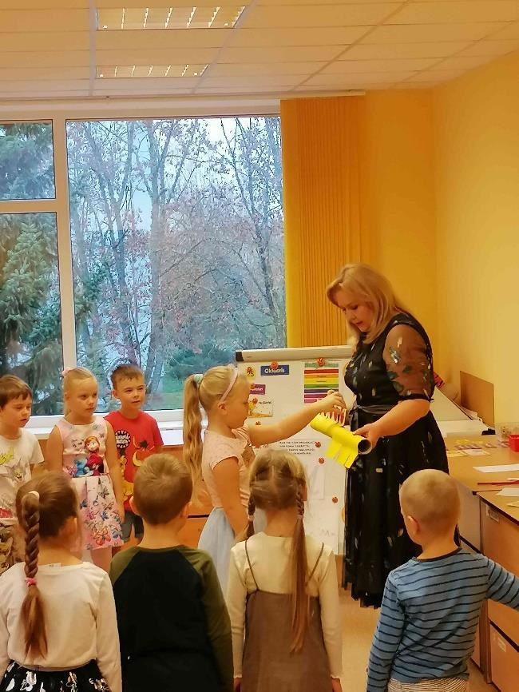
“Zupa”, bet otrs ar uzrakstu -“Kompots”. Grozā ir salikti dažādi augļu un dārzeņu attēli. Katrs bērns pēc kārtas izvēlas kādu augļa vai dārzeņa attēlu, nosauc to, nosauc pirmo skaņu vārdā un noliek pie pareizā katliņa.
Kad visi augļi un dārzeņi ir sašķiroti, bērni tiek aicināti sadalīt vārdus zilbēs.
Uzdevums: “Ābols” vēlas uzzināt, vai bērni mācēs saskaitīt viņa draugus ābolīšus. Bērni tiek aicināti risināt vienkāršus teksta uzdevumus, piemēram:
’’Ābelē auga 10 āboli (bērni skaita), trīs āboli nogatavojās un nokrita zemē, cik ābolu palika ābelē?’’
Bērni skaita ābolīšus un nosauc atbildi.
Uzdevums: “Ābols” vēlas bērniem uzdot mīklas par augļiem un dārzeņiem-bērni min mīklas.

Dinamiskā pauze: Bērni tiek aicināti uz rotaļu: “Gribam zināt, ko mums jautās…?”(bērni uzdot dažādus jautājumus par rudeni, rudens parādībām, laika apstākļiem, krāsām, dārzeņiem, augļiem utt.

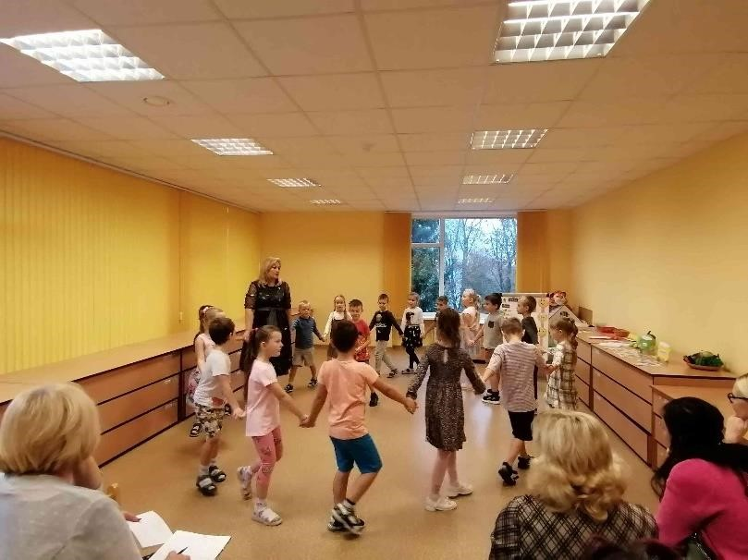

Pirms darbiņiem, skolotāja aicina izkustināt savus pirkstiņus un kopā nodziedāt rotaļdziesmu “Desmit pirkstiņi danco”.
Skolotāja un “Ābols” aicina bērnus uz grupu pie galdiem darboties tālāk.
Skolotāja un bērni pienāk pie katra galda, apskata saliktos materiālus un pārrunā, ko pie katra galda varētu darīt. Bērni izsaka savas domas un idejas.
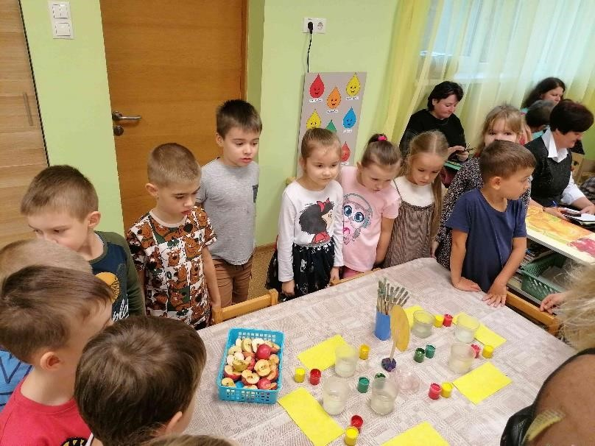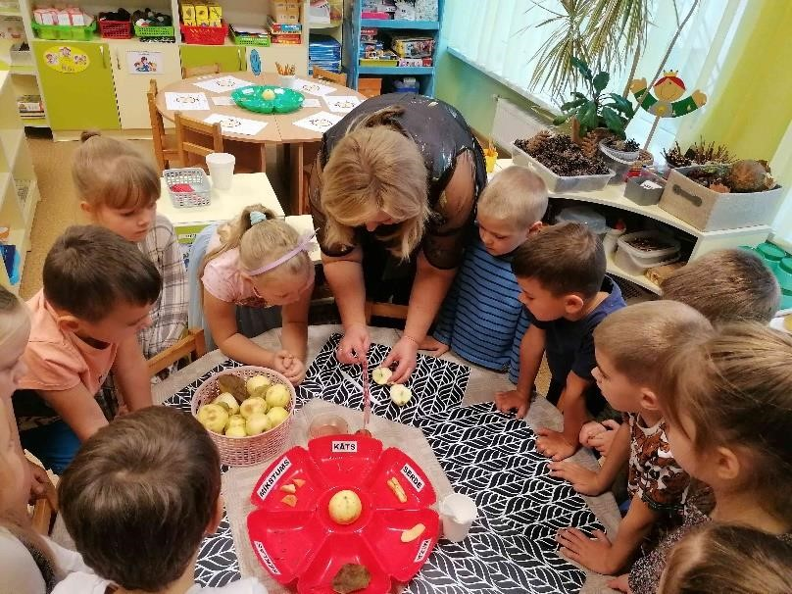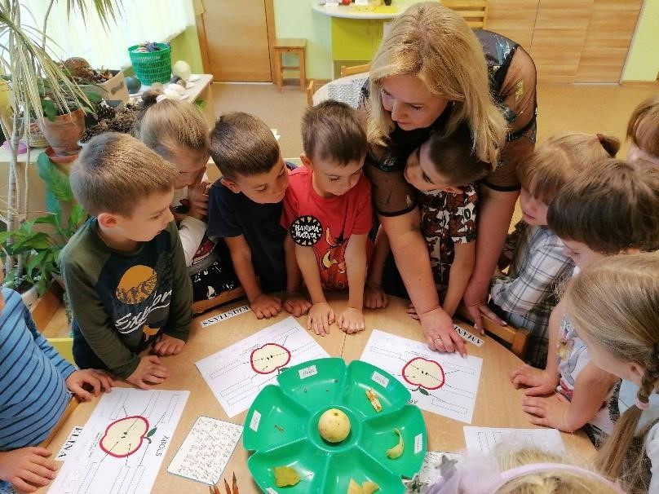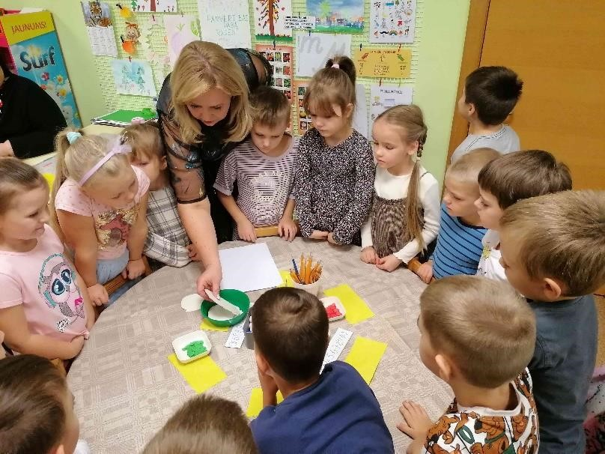

Lai noskaidrotu, pie kura no galdiem sākt darboties, bērni tiek aicināti izlozēt vienu “smaidiņu”(smaidiņi ir četrās krāsās-zils, sarkans, dzeltens un zaļš). Uz katra galda arī ir novietots viens “smaidiņš” noteiktā krāsā. Bērns sāk darboties pie tā galda, kādas krāsas ”smaidiņu” viņš ir izlozējis.
1.galds Nepieciešamie materiāli: Iepriekšējā dienā no balta papīra izgrieztas burciņas (bērnu darbs), ābolu pusītes, guaša krāsas, otas, drāniņas, ūdens trauki otu skalošanai, vaskadrāna.
Bērni ar guaša krāsām nokrāso ābola pusīti un veido ābolu nospiedumus savā burciņā-“Kompots ziemai”.
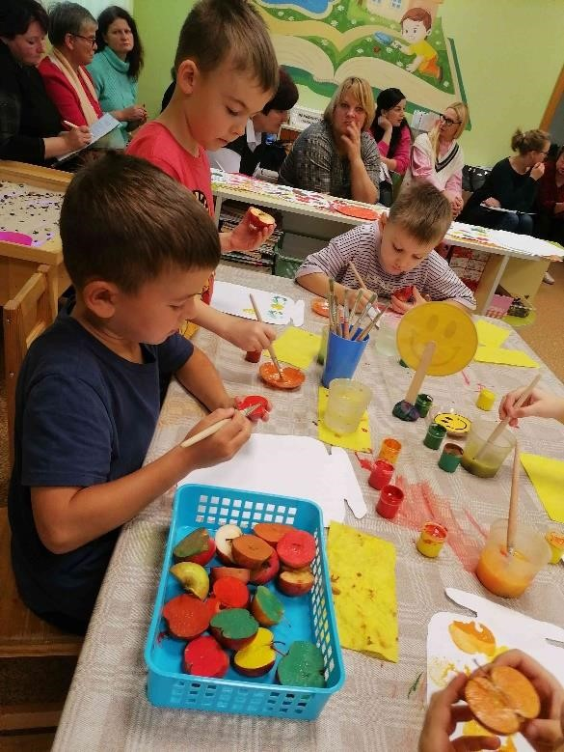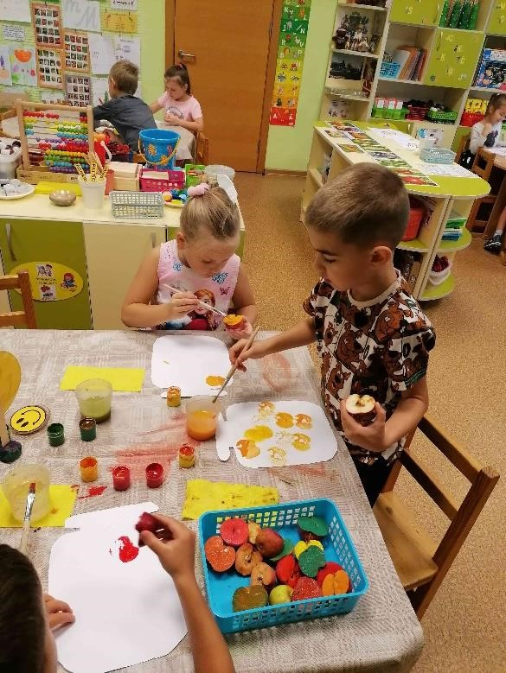
2.galds Nepieciešamie materiāli: Galda paliktņi, plastmasas nazīši, āboli, plastmasas šķirotājs ar uzrakstiem uzrakstiem-SĒKLAS, MĪKSTUMS, KĀTS, LAPA, MIZA, SERDE. Bērni izvēlas ābolu, griež ar nazīti ābolu kompotam, noņem kātu, lapu, ja tā ir, notīra mizu, sagriež ābola mīkstumu gabaliņos. Bērni
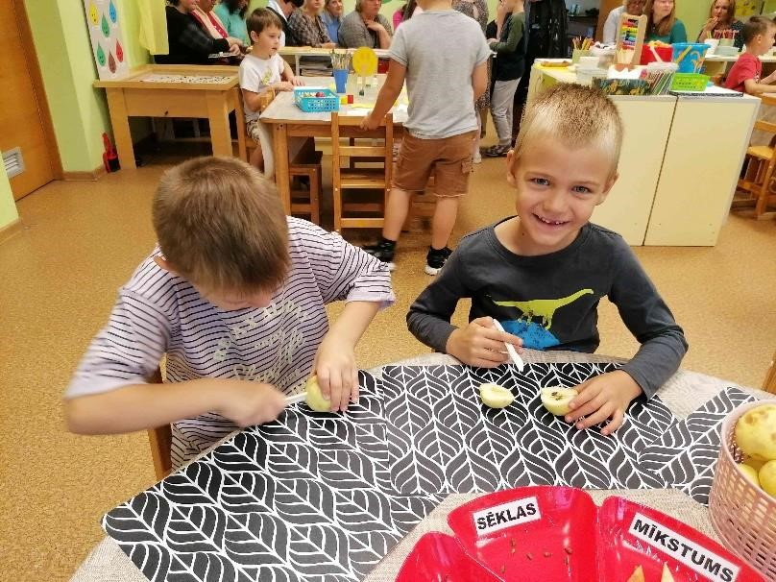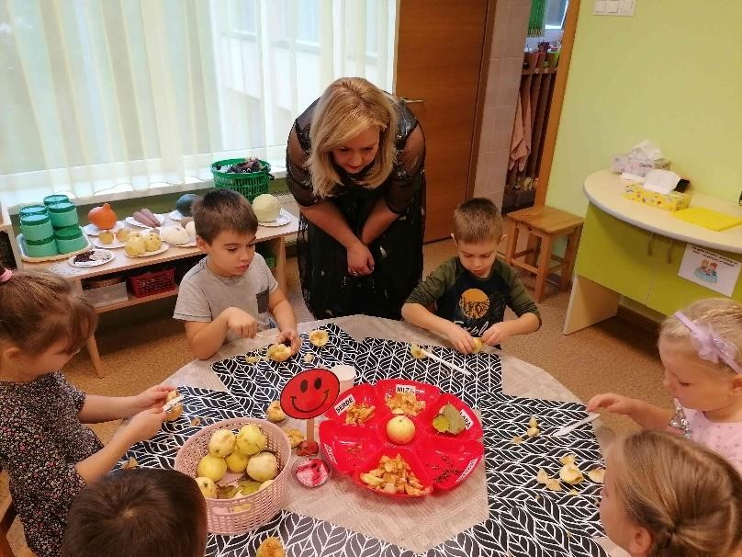
izlasa, kur ir jāliek katra ābola sastāvdaļa un sašķiro tās. Pēc darbiņa bērni sakārto savu darba vietu.
3.galds Nepieciešamie materiāli: Plastmasas šķirotājs ar ābola sastāvdaļu nosaukumiem, kas uzrakstīti ar rakstītajiem burtiem. Darba lapa ar ābola attēlu. Bērniem darba lapā ar rakstītajiem burtiem ir jāieraksta pareizās ābola sastāvdaļas- miza, kāts, lapa, sēklas, serde, mīkstums.
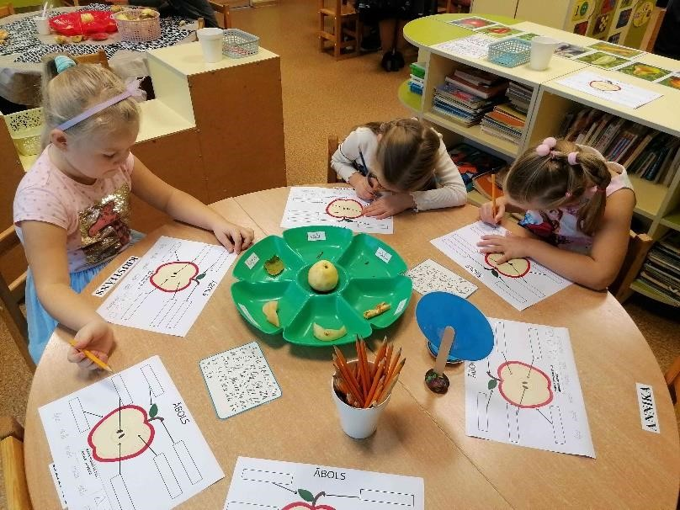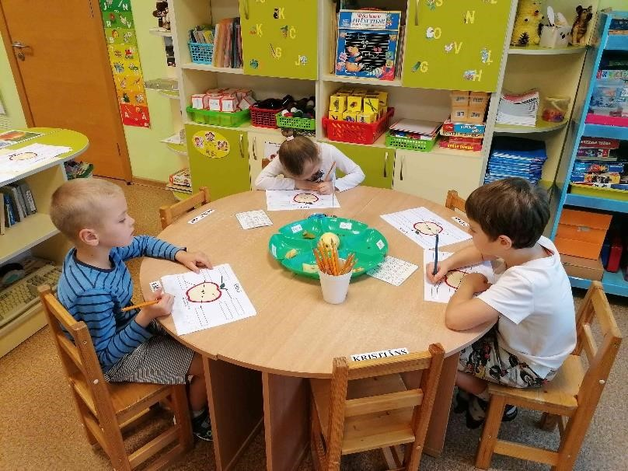
4.galds Nepieciešamie materiāli: No kartona izgrieztas burciņas, papīra ābolīši dažādās krāsās, līmes zīmuļi, drāniņa, parastais zīmulis, balta papīra lapa.
Bērni ar parasto zīmuli (izmantojot trafaretu) uz baltas lapas apvelk vairākas burciņas pēc izvēles. Katrā burciņā ieraksta kādu ciparu no 1-10. Tad, atbilstoši uzrakstītajam ciparam, ielīmē katrā burciņā attiecīgo skaitu krāsaino ābolīšu-“Ievārījums ziemai”.
Bērni pabeidz darbu pie viena galda, sakārto savu darba vietu, noliek savu darbiņu, atzīmējas ieliekot sava vārda kartiņu traukā un dodas darboties pie nākošā galda, kur ir atbrīvojusies vieta.
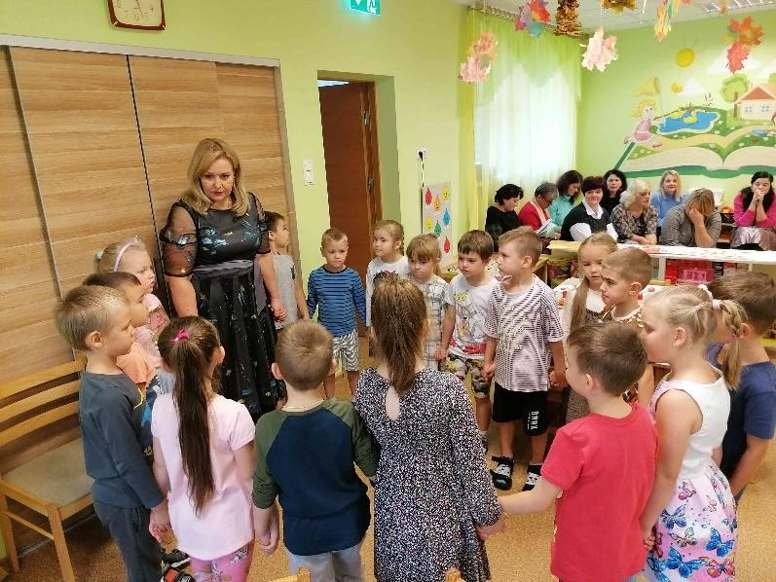
Nobeigums: Pēc darbiņu veikšanas pie galdiem bērni tika aicināti izveidot apli un kopā ar skolotāju pārrunāt, ko nodarbībā ir jaunu uzzinājuši, kas ir veicies vai arī, kas ir sagādājis grūtības? Bērni tiek aicināti novērtēt, kā viņiem šodien ir veicies. Paslavējam paši sevi, ar plaukstiņu paši sev maigi noglaudām pleciņu! Visiem paldies par darbu!

